Komunikat z zawodów strzeleckich

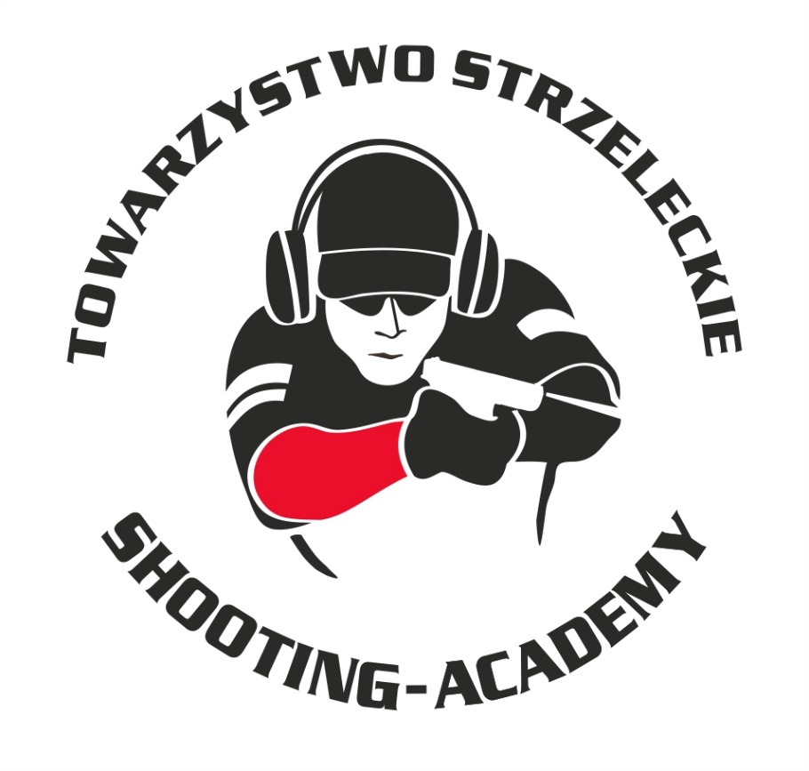

Organizator :
Towarzystwo Strzeleckie Shooting-Academy

Termin :
01.10.2023 r.

Miejsce :
Strzelnica Shooting-Academy Parzęczew k/Łodzi

Karabin Centralnego Zapłonu 50m Open
# | zawodnik | klub | wynik
1 | SZARSKI Jacek | SHOOTING-ACADEMY Łódź | 98 (2x11)
2 | MADAJSKI Paweł | SHOOTING-ACADEMY Łódź | 98 (1x11)
3 | KOZAL Tomasz | COLT Łódź | 86
4 | KONIECZNY Kamil | SHOOTING-ACADEMY Łódź | 84

Karabin Centralnego Zapłonu 50m Standard
# | zawodnik | klub | wynik
1 | MADAJSKI Paweł | SHOOTING ACADEMY Łódź | 96
2 | KUŹNIAK Wojciech | SHOOTING-ACADEMY Łódź | 93
3 | WIŚNIEWSKI Tomasz Szymon | LOK Gorzów Wlkp. | 92
4 | JACHOCKI Adam | SHOOTING-ACADEMY Łódź | 91
5 | OSIECKI Konrad | SHOOTING-ACADEMY Łódź | 90
6 | WIŚNIEWSKI Tomasz Adam | LOK Gorzów Wlkp. | 84
7 | MATUSIAK Jakub | SHOOTING-ACADEMY Łódź | 81
8 | GWOŹDZIŃSKI Marek | SHOOTING-ACADEMY Łódź | 79
9 | MATUSIAK Michał | SHOOTING-ACADEMY Łódź | 77
10 | OLCZYK Krzysztof | SHOOTING-ACADEMY Łódź | 75
11 | LEŚNIEWSKI Marcin | SHOOTING-ACADEMY Łódź | 40
12 | CIESIELSKA Jolanta | SHOOTING-ACADEMY Łódź | 23
13 | PŁUCIENNIK Tomasz | SHOOTING-ACADEMY Łódź | 22
14 | SZARSKI Jacek | SHOOTING-ACADEMY Łódź | 15
15 | GOLAŃSKA-WROBLEWSKA Magdalena | SHOOTING-ACADEMY Łódź | 0
16 | WRÓBLEWSKI Sławomir | SHOOTING-ACADEMY Łódź | 0

Karabin Bocznego Zapłonu 50m Standard
# | zawodnik | klub | wynik
1 | KUŹNIAK Wojciech | SHOOTING-ACADEMY Łódź | 94

Pistolet Centralnego Zapłonu 25m
# | zawodnik | klub | wynik
1 | GOLAŃSKA-WRÓBLEWSKA Magdalena | SHOOTING-ACADEMY Łódź | 88
2 | WIŚNIEWSKI Tomasz Adam | LOK Gorzów Wlkp. | 87 (3x11)
3 | WRÓBLEWSKI Sławomir | SHOOTING-ACADEMY Łódź | 87 (2x10)
4 | JACHOCKI Adam | SHOOTING-ACADEMY Łódź | 85
5 | SZARSKI Jacek | SHOOTING-ACADEMY Łódź | 84
6 | SOBCZAK Adrianna | SHOOTING-ACADEMY Łódź | 82
7 | MATUSIAK Jakub | SHOOTING-ACADEMY Łódź | 79 (2x11)
8 | FTOMOV Seweryn | SHOOTING-ACADEMY Łódź | 79 (1x11)
9 | WIŚNIEWSKI Tomasz Szymon | LOK Gorzów Wlkp. | 79 (0x11)
10 | KOZAL Tomasz | COLT Łódź | 78
11 | SOBCZAK Daniel | SHOOTING-ACADEMY Łódź | 77
12 | KONIECZNY Kamil | SHOOTING-ACADEMY Łódź | 75
13 | MADAJSKI Paweł | SHOOTING-ACADEMY Łódź | 70
14 | OLCZYK Krzysztof | SHOOTING-ACADEMY Łódź | 67
15 | OSIECKI Konrad | SHOOTING-ACADEMY Łódź | 62
16 | ŁATKO Marcin | SHOOTING-ACADEMY Łódź | 61
17 | PŁUCIENNIK Tomasz | SHOOTING-ACADEMY Łódź | 59
18 | LEŚNIEWSKI Marcin | SHOOTING-ACADEMY Łódź | 55
19 | MATUSIAK Michał | SHOOTING-ACADEMY Łódź | 49
20 | ŚLIWCZYŃSKI Ryszard | SHOOTING-ACADEMY Łódź | 48
21 | GWOŹDZIŃSKI Marek | SHOOTING-ACADEMY Łódź | 47
22 | CIESIELSKA Jolanta | SHOOTING-ACADEMY Łódź | 44
23 | LISIECKI Albert | SHOOTING-ACADEMY Łódź | 29

Pistolet Bocznego Zapłonu 25m
# | zawodnik | klub | wynik
1 | KONIECZNY Kamil | SHOOTING-ACADEMY Łódź | 92
2 | WRÓBLEWSKI Sławomir | SHOOTING-ACADEMY Łódź | 88
3 | MADAJSKI Paweł | SHOOTING-ACADEMY Łódź | 83
4 | MAŁAGOWSKI Marcin | KOLIMATOR Łódź | 73
5 | SZARSKI Jacek | SHOOTING-ACADEMY Łódź | 66
6 | KUŹNIAK Wojciech | SHOOTING-ACADEMY Łódź | 61
7 | GOLAŃSKA-WRÓBLEWSKA Magdalena | SHOOTING-ACADEMY Łódź | 60

StalLufka Pistolet Centralnego Zapłonu
# | zawodnik | klub | wynik
1 | ŁATKO Marcin | SHOOTING-ACADEMY Łódź | 24,37
2 | OSIECKI Konrad | SHOOTING-ACADEMY Łódź | 25,15
3 | MATUSIAK Jakub | SHOOTING-ACADEMY Łódź | 25,67
4 | OLCZYK Krzysztof | SHOOTING-ACADEMY Łódź | 29,26
5 | GWOŹDZIŃSKI Marek | SHOOTING-ACADEMY Łódź | 30,42
6 | LEŚNIEWSKI Marcin | SHOOTING-ACADEMY Łódź | 30,60
7 | JACHOCKI Adam | SHOOTING-ACADEMY Łódź | 42,00
8 | MATUSIAK Michał | SHOOTING-ACADEMY Łódź | 46,04
9 | CIESIELSKA Jolanta | SHOOTING-ACADEMY Łódź | 67,20
10 | PŁUCIENNIK Tomasz | SHOOTING-ACADEMY Łódź | 76,29

StalLufka Karabinek PCC
# | zawodnik | klub | wynik
1 | SOBCZAK Daniel | SHOOTING-ACADEMY Łódź | 15,08
2 | SOBCZAK Adrianna | SHOOTING-ACADEMY Łódź | 22,39
3 | MAŁAGOWSKI Marcin | KOLIMATOR Łódź | 120,00

Strzelba Dynamiczna 10 strzałów Manual
# | zawodnik | klub | wynik
1 | MATUSIAK Michał | SHOOTING-ACADEMY Łódź | 14,24
2 | WIŚNIEWSKI Tomasz Szymon | LOK Gorzów Wlkp. | 16,70
3 | MADAJSKI Paweł | SHOOTING-ACADEMY Łódź | 18,22
4 | MATUSIAK Jakub | SHOOTING-ACADEMY Łódź | 18,92
5 | GWOŹDZIŃSKI Marek | SHOOTING-ACADEMY Łódź | 24,68
6 | JACHOCKI Adam | SHOOTING-ACADEMY Łódź | 39,90
7 | WIŚNIEWSKI Tomasz Adam | LOK Gorzów Wlkp. | 48,33
8 | SZARSKI Jacek | SHOOTING-ACADEMY Łódź | 48,73
9 | LEŚNIEWSKI Marcin | SHOOTING-ACADEMY Łódź | 53,48
10 | SOBCZAK Daniel | SHOOTING-ACADEMY Łódź | 54,51
11 | PŁUCIENNIK Tomasz | SHOOTING-ACADEMY Łódź | 56,83
12 | SOBCZAK Adrianna | SHOOTING-ACADEMY Łódź | 111,24
13 | WRÓBLEWSKI Sławomir | SHOOTING-ACADEMY Łódź | 120,00
14 | GOLAŃSKA WRÓBLEWSKA Magdalena | SHOOTING-ACADEMY Łódź | 120,00

Strzelba Dynamiczna 10 strzałów Semi-Auto
# | zawodnik | klub | wynik
1 | KUŹNIAK Wojciech | SHOOTING-ACADEMY Łódź | 15,61
2 | OLCZYK Krzysztof | SHOOTING-ACADEMY Łódź | 18,80
3 | SZARSKI Jacek | SHOOTING-ACADEMY Łódź | 22,24
4 | KOZAL Tomasz | COLT Łódź | 28,44
5 | KONIECZNY Kamil | SHOOTING-ACADEMY Łódź | 30,65
6 | MADAJSKI Paweł | SHOOTING-ACADEMY Łódź | 63,46

Obsada sędziowska :
- BIELIŃSKI Jarosław - Sędzia główny zawodów
- SUZIN Nikodem – Przewodniczący RTI

Przewodniczący RTI
SUZIN Nikodem

